Appendice I

Questionario alunni

Risposte
Risposte alunni

Base calcolo percentuali 429 (corrispondente al numero di questionari- alunni ricevuti)
______________________________________________________________________
- Se dovessi scegliere tra una spiegazione solo orale dell'insegnante ed, invece, una lettura del testo in classe intervallata da commenti da parte del docente, che cosa preferiresti e perché?

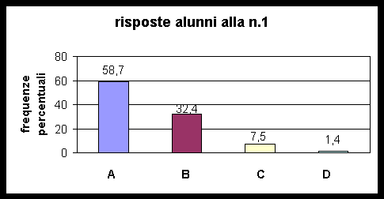
Legenda:
- lettura con commento
- spiegazione
- nessuna delle due
- tutte e due (dipende dalla materia, dall'insegnante, dalle circostanze, ecc.)

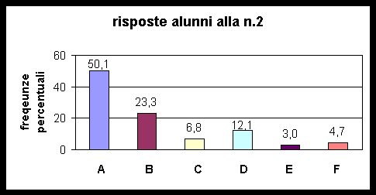
- In quale stanza di casa tua normalmente studi?

Legenda:
- mia stanza
- cucina
- soggiorno, sala da pranzo
- non nella stessa stanza
- salone, salotto
- altro

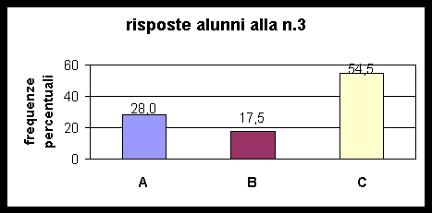
- Ti capita di prendere appunti durante le lezioni? Se sì, in quale materia?

Legenda:
- sì (in tutte, quasi tutte o buona parte delle materie)
- no
- in poche materie (massimo tre)

- Quale atmosfera scegli per il tuo studio (cioè silenzio, musica, radio, ecc.)? Perché?

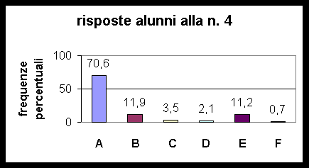
Legenda:
- silenzio
- musica
- radio
- TV
- dipende dai compiti o dalla materia
- altro

- Preferisci studiare da solo o con gli amici e perché?
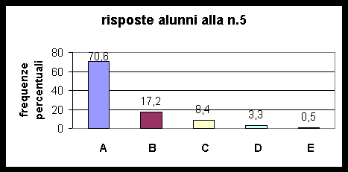

Legenda:
- da solo
- con gli amici
- dipende dai compiti, dalla materia
- faccio tutte e due le cose indifferentemente (dipende da circostanze esterne se studio da solo o in compagnia)
- altro (risposta non pertinente, non chiara)

(per quanto riguarda le motivazioni in genere chi studia da solo lo fa perché così si concentra meglio. Chi studia con gli amici compie questa scelta per avere una mano da loro, potendo al contempo scherzare nelle pause.)

- Studi in silenzio o leggi (e quindi ripeti anche) a voce alta? Perché hai scelto questo metodo?

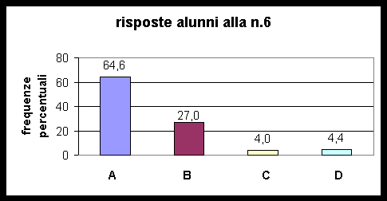
Legenda:
- a voce alta
- in silenzio
- dipende oppure mi è indifferente
- altro (risposta non chiara, non pertinente)

(varie sono le motivazioni, anche se alcune più ricorrenti di altre, vedi l'articolo)

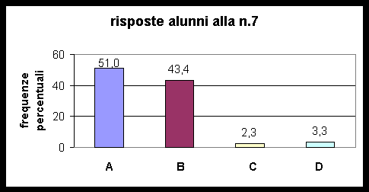
- Leggi rigo dopo rigo oppure prima dai una scorsa a tutto quello che devi studiare?

Legenda:
- rigo dopo rigo
- normalmente do una scorsa al tutto
- dipende dalla materia (oppure dalla quantità dei compiti o da altre circostanze- ad es., se si pensa di essere interrogati o meno)
- altro (risposta non pertinente, non chiara)

- Ogni quanto ti riposi durante lo studio a casa?

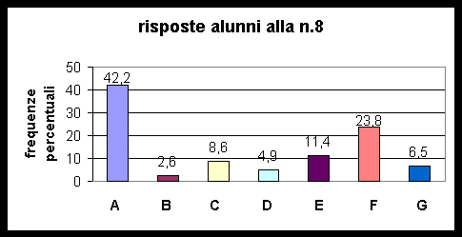
Legenda:
- mai, fino alla fine (o dopo due ore)
- ogni 5 minuti
- in un lasso di tempo compreso tra 5 minuti e mezz'ora
- in un lasso di tempo compreso fra mezz'ora ed un'ora
- dopo un'ora e prima di due ore
- non so, non conto, ecc.
- dipende da quello che ho fatto, da come mi sento, ecc.

- Se sei nervoso durante lo studio, come scarichi lo stress?

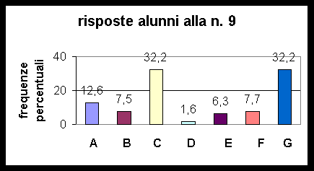
Legenda:
- ascolto musica
- mangio, bevo
- mi riposo, mi rilasso, esco per prendere una boccata d'aria, passeggio ed espressioni simili
- fumo una sigaretta
- guardo la TV
- gioco (anche con giochi elettronici)
- altro

- Cosa fai se non capisci una parte durante lo studio a casa?

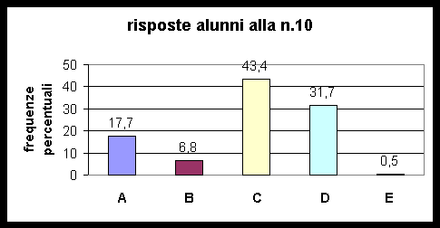
Legenda:
- me la faccio spiegare dall'insegnante
- non faccio niente, lascio perdere
- chiedo spiegazioni ad un amico, ad un familiare
- la rileggo con più attenzione; ci rifletto bene, magari dopo averla letta su un altro testo
- altro

- Cosa fai per ricordare meglio una parte quando studi? Cioè quali accorgimenti usi, se li usi?

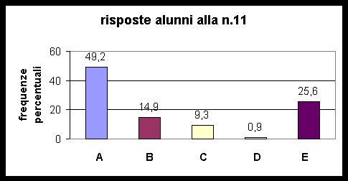
Legenda:
- la ripeto più volte
- la sottolineo, la evidenzio
- risposta non data, nessuno strumento usato
- la associo ad un'immagine
- faccio un riassunto, uno schema, segno delle note a lato

- Se dovessi fare una media del tempo in cui ogni ora riesci a stare attento alle lezioni, a quanti minuti essa ammonterebbe?

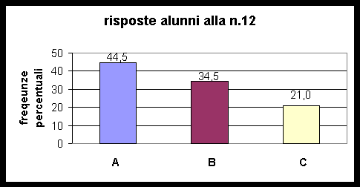
Legenda:
- 0-35 minuti
- 36 minuti- un'ora
- non lo so, dipende dalle lezioni

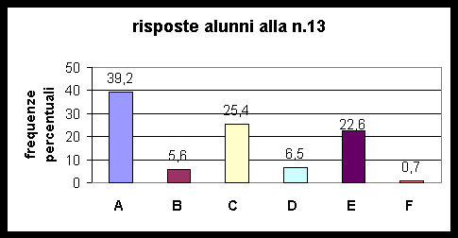
- Qual è la cosa che in classe ti fa annoiare di più?

Legenda:
- la spiegazione, quando i professori parlano senza sosta
- quando c'è chiasso
- una materia specifica o qualche compito specifico
- le interrogazioni
- altro, non chiaro
- le ultime ore

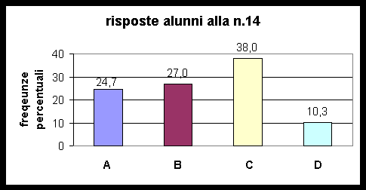
- Quando leggi, sottolinei (oppure usi l'evidenziatore)? E se sottolinei, lo fai alla prima lettura?

Legenda:
- non sottolineo
- sottolineo alla prima lettura
- sottolineo alla seconda lettura o dopo
- non so, dipende, come mi capita

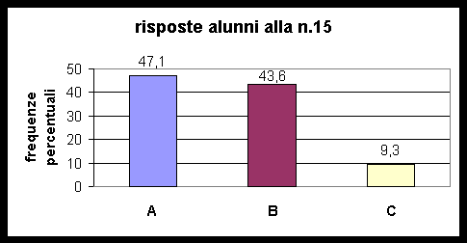
- Secondo te, si riesce meglio a capire e a ricordare ascoltando semplicemente una lezione oppure ascoltando e contemporaneamente scrivendo?

Legenda:
- ascoltando semplicemente
- ascoltando e scrivendo
- non so, dipende

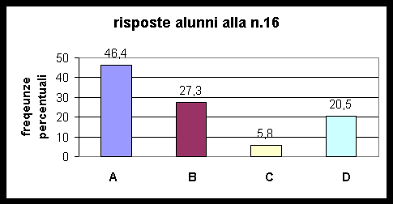
- Ti piace di più leggere per capire qualcosa, o tentare di comprenderla attraverso le figure, le immagini, i grafici, una qualsiasi cosa insomma che visualizzi il concetto studiato?

Legenda:
- solo o soprattutto leggere
- guardare le figure, i disegni
- risposta non data, non chiara
- sia l'uno che l'altro

Appendice II

Questionario docenti

Risposte

Risposte docenti

77 docenti hanno compilato e restituito il questionario: 14 appartenenti al Liceo socio-psico-pedagogico, 8 al Liceo classico, 15 alle Elementari, 24 alla scuola media, 16 all'Istituto Tecnico Commerciale. Per il calcolo delle percentuali si è fatto riferimento al totale delle risposte effettivamente fornite (vedi al riguardo il tabulato dati).
********************************************************************

- Il docente ideale, in riferimento alla lezione, è colui che è capace di: (contrassegnare una sola risposta)

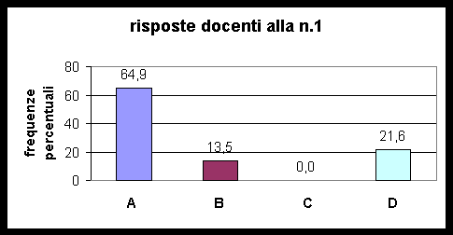

Risposte possibili:
- Una buona spiegazione orale dei concetti con molte esemplificazioni riguardo alle varie parti che costituiscono la lezione stessa
- Leggere o fare leggere in classe il libro di testo ed offrire su di esso anche commenti appropriati
- Assegnare le pagine da studiare per casa e solo dopo spiegare le eventuali parti non capite dagli alunni
- Sulla parte assegnata fare lavorare autonomamente i vari gruppi in cui è stata suddivisa la classe ed intervenire solo in caso di bisogno

- Che cosa effettivamente, a parte le idealità, gli insegnanti fanno più frequentemente, secondo il tuo parere, una volta in classe?(contrassegnare una sola risposta)

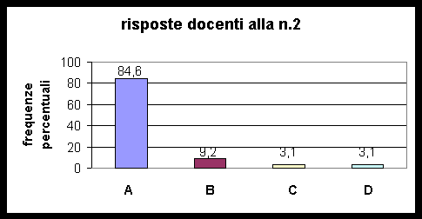

Risposte possibili:
- Spiegano oralmente
- Leggono dal libro
- Assegnano le pagine senza spiegare
- Fanno lavorare i vari gruppi in cui è stata suddivisa la classe

3) Facendo una media tra le varie ore, secondo il tuo parere, per quanto tempo ogni ora gli alunni stanno effettivamente attenti in classe? (contrassegnare una sola risposta)

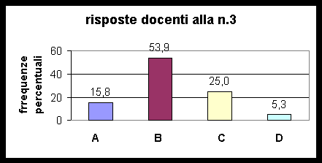

Risposte possibili:
- 0-15 minuti
- 15-30 minuti
- 30-45 minuti
- più di 45 minuti

- Qual è il momento in assoluto più noioso, secondo il tuo parere, per gli alunni? (contrassegnare una sola risposta)

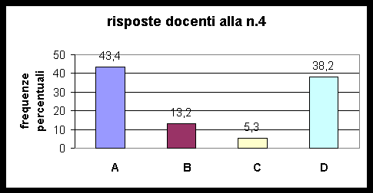

Risposte possibili:
- Quando sono interrogati gli altri
- Quando c'è baccano in classe
- Quando si spiega
- L'ultima ora

- Quale tra i seguenti consigli daresti ad un alunno che ha difficoltà a ricordare? (contrassegnare una sola risposta)

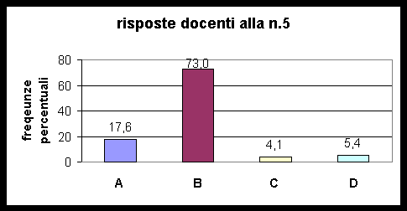

Risposte possibili:
- Ripeti più volte a voce alta quello che hai studiato
- Costruisciti uno schema (anche per iscritto) dell'argomento
- Ripeti più volte silenziosamente
- Sottolinea le parti più importanti (magari associando ad esse dei simboli o dei segni)

- Quale dei seguenti strumenti ti capita di usare più frequentemente come ausilio durante le lezioni? (contrassegnare una sola risposta)

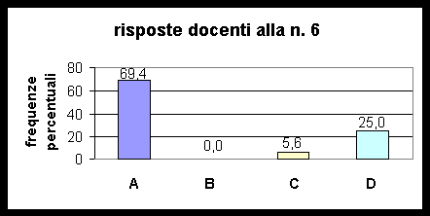

Risposte possibili:
- Le immagini (grafici, figure, ecc.) del libro di testo
- La lavagna luminosa
- La televisione
- Nessuna delle cose indicate

- Se un alunno ti chiedesse se è meglio studiare da soli o con i compagni, che cosa risponderesti? (contrassegnare una sola risposta)

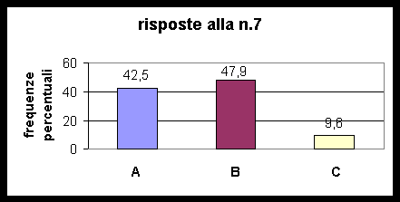

Risposte possibili:
- Da soli
- Assieme ai compagni
- Non saprei

- Se un alunno dal profitto normalmente soddisfacente ti dice, prima di una verifica, che non ha capito una parte dell'argomento da studiare qual è la prima cosa che ti viene in mente? (contrassegnare una sola risposta)

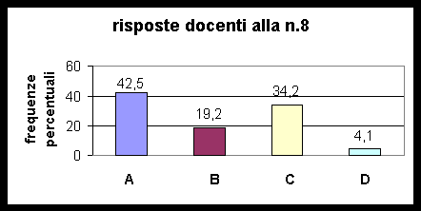

Risposte possibili:
- Il testo è difficile
- L'impegno di questo ragazzo per la comprensione non è stato all'altezza
- Evidentemente non è stato attento quando ho spiegato questa stessa parte
- Sta solo cercando una scusa

- Molti hanno discusso la problematica del prendere appunti durante una lezione. Quale dei seguenti metodi tu hai adottato? (contrassegnare una sola risposta)

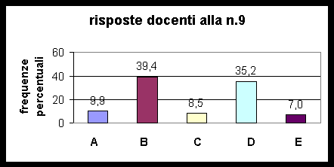

Risposte possibili:
- Li detto
- Insegno brevemente il metodo di prendere appunti e poi li lascio liberi di decidere quando prendere appunti e quando no
- Mi fermo e faccio loro riassumere per iscritto periodicamente quello che io ho detto
- Faccio io stesso uno schema delle cose dette alla lavagna
- Non ho avuto l'opportunità di discutere degli appunti, perciò ognuno degli alunni si regola come vuole.

Appendice III

Tabulato dati

alunni

Tabulato dati alunni suddivisi per scuola

Risposte in numeri assoluti
(per le legende vedi l'appendice I. Il campione degli alunni era così composto: Istituto professionale 75; Scuola media 30; Liceo socio-psico-pedagogico 40; Istituto tecnico commerciale 46; Liceo classico 61; Elementari 177. Totale generale 429).
____________________________________________________________________
Domanda n. 1

A B C D
Istituto professionale | 47 | 18 | 9 | 1
Scuola media | 26 | 2 | 2 | 0
Liceo socio-psico-pedagogico | 24 | 13 | 1 | 2
Istituto tecnico | 29 | 11 | 3 | 3
Liceo classico | 33 | 25 | 3 | 0
Elementari | 93 | 70 | 14 | 0
Totali | 252 | 139 | 32 | 6

Domanda n.2

A B C D E F
Istituto professionale | 31 | 12 | 4 | 20 | 4 | 4
Scuola media | 17 | 5 | 5 | 1 | 1 | 1
Liceo socio-psico-pedagogico | 23 | 4 | 4 | 9 | 0 | 0
Istituto tecnico | 24 | 5 | 2 | 11 | 3 | 1
Liceo classico | 41 | 5 | 4 | 7 | 1 | 3
Elementari | 79 | 69 | 10 | 4 | 4 | 11
Totali | 215 | 100 | 29 | 52 | 13 | 20

Domanda 3

A B C
Istituto professionale | 28 | 11 | 36
Scuola media | 1 | 9 | 20
Liceo socio-psico-pedagogico | 24 | 4 | 12
Istituto tecnico | 17 | 4 | 25
Liceo classico | 33 | 8 | 20
Elementari | 17 | 39 | 121
Totali | 120 | 75 | 234

Domanda n.4

A B C D E F
Istituto professionale | 40 | 17 | 5 | 0 | 12 | 1
Scuola media | 23 | 1 | 2 | 1 | 3 | 0
Liceo socio-psico-pedagogico | 32 | 3 | 0 | 1 | 4 | 0
Istituto tecnico | 25 | 4 | 1 | 0 | 16 | 0
Liceo classico | 38 | 6 | 4 | 2 | 10 | 1
Elementari | 145 | 20 | 3 | 5 | 3 | 1
Totali | 303 | 51 | 15 | 9 | 48 | 3

Domanda n. 5

A B C D E
Istituto professionale | 50 | 12 | 6 | 6 | 1
Scuola media | 20 | 9 | 0 | 1 | 0
Liceo socio-psico-pedagogico | 19 | 9 | 10 | 2 | 0
Istituto tecnico | 28 | 5 | 10 | 3 | 0
Liceo classico | 47 | 3 | 9 | 2 | 0
Elementari | 139 | 36 | 1 | 0 | 1
Totali | 303 | 74 | 36 | 14 | 2

Domanda n. 6

A B C D
Istituto professionale | 42 | 22 | 4 | 7
Scuola media | 22 | 7 | 0 | 1
Liceo socio-psico-pedagogico | 27 | 12 | 1 | 0
Istituto tecnico | 33 | 8 | 4 | 1
Liceo classico | 38 | 16 | 4 | 3
Elementari | 115 | 51 | 4 | 7
Totali | 277 | 116 | 17 | 19

Domanda n. 7

A B C D
Istituto professionale | 40 | 30 | 3 | 2
Scuola media | 14 | 12 | 2 | 2
Liceo socio-psico-pedagogico | 19 | 20 | 1 | 0
Istituto tecnico | 18 | 28 | 0 | 0
Liceo classico | 34 | 21 | 4 | 2
Elementari | 94 | 75 | 0 | 8
Totali | 219 | 186 | 10 | 14

Domanda n. 8

A B C D E F G
Istituto professionale | 18 | 3 | 15 | 3 | 9 | 18 | 9
Scuola media | 16 | 0 | 4 | 0 | 3 | 4 | 3
Liceo socio-psico-pedagogico | 11 | 0 | 1 | 4 | 10 | 10 | 4
Istituto tecnico | 18 | 1 | 3 | 1 | 8 | 10 | 5
Liceo classico | 23 | 2 | 0 | 10 | 11 | 11 | 4
Elementari | 95 | 5 | 14 | 3 | 8 | 49 | 3
Totali | 181 | 11 | 37 | 21 | 49 | 102 | 28

Domanda n. 9

A B C D E F G
Istituto professionale | 19 | 9 | 18 | 4 | 3 | 7 | 15
Scuola media | 4 | 2 | 6 | 0 | 4 | 0 | 14
Liceo socio-psico-pedagogico | 5 | 7 | 12 | 2 | 2 | 0 | 12
Istituto tecnico | 6 | 6 | 17 | 0 | 6 | 2 | 9
Liceo classico | 9 | 6 | 18 | 1 | 2 | 4 | 21
Elementari | 11 | 2 | 67 | 0 | 10 | 20 | 67
Totali | 54 | 32 | 138 | 7 | 27 | 33 | 138

Domanda n. 10

A B C D E
Istituto professionale | 21 | 10 | 20 | 23 | 1
Scuola media | 12 | 1 | 14 | 2 | 1
Liceo socio-psico-pedagogico | 9 | 0 | 19 | 12 | 0
Istituto tecnico | 12 | 7 | 8 | 19 | 0
Liceo classico | 14 | 5 | 18 | 24 | 0
Elementari | 8 | 6 | 107 | 56 | 0
Totali | 76 | 29 | 186 | 136 | 2

Domanda n. 11

A B C D E
Istituto professionale | 30 | 9 | 15 | 1 | 20
Scuola media | 16 | 3 | 3 | 0 | 8
Liceo socio-psico-pedagogico | 10 | 11 | 1 | 0 | 18
Istituto tecnico | 19 | 7 | 5 | 2 | 13
Liceo classico | 15 | 10 | 5 | 0 | 31
Elementari | 121 | 24 | 11 | 1 | 20
Totali | 211 | 64 | 40 | 4 | 110

Domanda n. 12

A B C
Istituto professionale | 33 | 13 | 29
Scuola media | 15 | 9 | 6
Liceo socio-psico-pedagogico | 8 | 24 | 8
Istituto tecnico | 34 | 8 | 4
Liceo classico | 28 | 28 | 5
Elementari | 73 | 66 | 38
Totali | 191 | 148 | 90

Domanda n. 13

A B C D E F
Istituto professionale | 23 | 8 | 24 | 1 | 18 | 1
Scuola media | 16 | 1 | 2 | 4 | 5 | 2
Liceo socio-psico-pedagogico | 25 | 0 | 3 | 4 | 8 | 0
Istituto tecnico | 34 | 1 | 1 | 2 | 8 | 0
Liceo classico | 29 | 1 | 6 | 9 | 16 | 0
Elementari | 41 | 13 | 73 | 8 | 42 | 0
Totali | 168 | 24 | 109 | 28 | 97 | 3

Domanda n. 14

A B C D
Istituto professionale | 10 | 17 | 36 | 12
Scuola media | 15 | 9 | 6 | 0
Liceo socio-psico-pedagogico | 2 | 17 | 19 | 2
Istituto tecnico | 5 | 26 | 15 | 0
Liceo classico | 8 | 22 | 23 | 8
Elementari | 66 | 25 | 64 | 22
Totali | 106 | 116 | 163 | 44

Domanda n. 15

A B C
Istituto professionale | 23 | 42 | 10
Scuola media | 21 | 7 | 2
Liceo socio-psico-pedagogico | 11 | 28 | 1
Istituto tecnico | 11 | 31 | 4
Liceo classico | 17 | 36 | 8
Elementari | 119 | 43 | 15
Totali | 202 | 187 | 40

Domanda n. 16

A B C D
Istituto professionale | 35 | 20 | 6 | 14
Scuola media | 15 | 10 | 2 | 3
Liceo socio-psico-pedagogico | 10 | 17 | 3 | 10
Istituto tecnico | 19 | 16 | 0 | 11
Liceo classico | 29 | 11 | 2 | 19
Elementari | 91 | 43 | 12 | 31
Totali | 199 | 117 | 25 | 88

Appendice IV

Tabulato dati

docenti

Tabulato dati docenti per scuola d'appartenenza
Risposte in numeri assoluti
(per le legende vedi l'appendice II)

Domanda n. 1

A B C D Totali
Docenti Scuola media | 20 | 1 | 0 | 3 | 24
Docenti Liceo socio-psico-pedagogico | 6 | 3 | 0 | 5 | 14
Docenti Istituto tecnico | 11 | 3 | 0 | 2 | 16
Docenti Liceo classico | 7 | 0 | 0 | 1 | 8
Docenti Elementari | 4 | 3 | 0 | 5 | 12
Totali | 48 | 10 | 0 | 16 | 74

Domanda n. 2

A B C D Totali
Docenti Scuola media | 21 | 3 | 0 | 0 | 24
Docenti Liceo socio-psico-pedagogico | 5 | 0 | 1 | 0 | 6
Docenti Istituto tecnico | 14 | 1 | 0 | 1 | 16
Docenti Liceo classico | 6 | 1 | 0 | 0 | 7
Docenti Elementari | 9 | 1 | 1 | 1 | 12
Totali | 55 | 6 | 2 | 2 | 65

Domanda n. 3

A B C D Totali
Docenti Scuola media | 6 | 13 | 3 | 2 | 24
Docenti Liceo socio-psico-pedagogico | 1 | 8 | 5 | 0 | 14
Docenti Istituto tecnico | 3 | 9 | 4 | 0 | 16
Docenti Liceo classico | 0 | 5 | 3 | 0 | 8
Docenti Elementari | 2 | 6 | 4 | 2 | 14
Totali | 12 | 41 | 19 | 4 | 76
Domanda n. 4

A B C D Totali
Docenti Scuola media | 12 | 1 | 0 | 10 | 23
Docenti Liceo socio-psico-pedagogico | 1 | 5 | 2 | 6 | 14
Docenti Istituto tecnico | 9 | 3 | 1 | 3 | 16
Docenti Liceo classico | 4 | 0 | 0 | 4 | 8
Docenti Elementari | 7 | 1 | 1 | 6 | 15
Totali | 33 | 10 | 4 | 29 | 76

Domanda n. 5

A B C D Totali
Docenti Scuola media | 6 | 17 | 0 | 1 | 24
Docenti Liceo socio-psico-pedagogico | 2 | 11 | 1 | 0 | 14
Docenti Istituto tecnico | 3 | 9 | 1 | 1 | 14
Docenti Liceo classico | 1 | 7 | 0 | 0 | 8
Docenti Elementari | 1 | 10 | 1 | 2 | 14
Totali | 13 | 54 | 3 | 4 | 74

Domanda n. 6

A B C D Totali
Docenti Scuola media | 18 | 0 | 1 | 4 | 23
Docenti Liceo socio-psico-pedagogico | 7 | 0 | 0 | 7 | 14
Docenti Istituto tecnico | 11 | 0 | 1 | 2 | 14
Docenti Liceo classico | 5 | 0 | 1 | 2 | 8
Docenti Elementari | 9 | 0 | 1 | 3 | 13
Totali | 50 | 0 | 4 | 18 | 72

Domanda n. 7

A B C Totali
Docenti Scuola media | 10 | 11 | 3 | 24
Docenti Liceo socio-psico-pedagogico | 4 | 7 | 3 | 14
Docenti Istituto tecnico | 7 | 7 | 0 | 14
Docenti Liceo classico | 4 | 4 | 0 | 8
Docenti Elementari | 6 | 6 | 1 | 13
Totali | 31 | 35 | 7 | 73

Domanda n. 8

A B C D Totali
Docenti Scuola media | 12 | 4 | 7 | 1 | 24
Docenti Liceo socio-psico-pedagogico | 4 | 4 | 4 | 2 | 14
Docenti Istituto tecnico | 5 | 4 | 5 | 0 | 14
Docenti Liceo classico | 4 | 2 | 2 | 0 | 8
Docenti Elementari | 6 | 0 | 7 | 0 | 13
Totali | 31 | 14 | 25 | 3 | 73

Domanda n. 9

A B C D E Totali
Docenti Scuola media | 1 | 7 | 2 | 12 | 0 | 22
Docenti Liceo socio-psico-pedagogico | 0 | 7 | 1 | 4 | 2 | 14
Docenti Istituto tecnico | 1 | 4 | 1 | 4 | 3 | 13
Docenti Liceo classico | 1 | 4 | 2 | 1 | 0 | 8
Docenti Elementari | 4 | 6 | 0 | 4 | 0 | 14
Totali | 7 | 28 | 6 | 25 | 5 | 71

